***Системний аналіз та теорія прийняття рішень***

***Практична робота 6*** *Пороскун О.*

*Варіант 8*

Метод аналізу ієрархій (МАІ)

Метод аналізу ієрархій (МАІ) також заснований на використанні зважених середніх, проте в ньому застосовується більш надійний і узгоджений метод присвоєння оцінок і вагових коефіцієнтів. МАІ ґрунтується на попарному порівнянні альтернативних рішень за кожним критерієм. Потім проводиться аналогічний ряд порівнянь, щоб оцінити відносну важливість кожного критерію і таким чином визначити вагові коефіцієнти.

Основна процедура складається з наступних етапів:

1. Визначаються рейтинги альтернатив за кожним критерієм:

1.1. Створюється матриця попарних порівнянь за всіма критеріями;

1.2. Отримана матриця нормалізується;

1.3. Для отримання відповідних рейтингів усереднюються значення в кожному рядку;

1.4. Обчислюються і перевіряються коефіцієнти узгодженості;

2. Визначаються вагові коефіцієнти критеріїв:

2.1. Створюється матриця попарних порівнянь за всіма критеріями;

2.2. Отримана матриця нормалізується;

2.3. Для отримання вагових коефіцієнтів усереднюються значення в кожному рядку;

2.4. Обчислюються і перевіряються коефіцієнти узгодженості;

3. Обчислюється зважений середній рейтинг для кожної альтернативи і вибирається рішення, яке набрало найбільшу кількість балів.

**Постановка задачі**

Продемонструємо застосування даної процедури на прикладі. Мережі кафе «Петровські кав'ярні» потрібно вибрати найкращий пакет програмного забезпечення для прийому замовлень із пропонованих декількома постачальниками. Це завдання було доручено завідувачу відділу обслуговування клієнтів Скобіну Миколі Петровичу. Він виділив трьох постачальників, пропоноване програмне забезпечення яких зможе задовольнити основні потреби компанії Reservation Technologies (RT), «ІТ – Техностар» (ІТТ) та «Норд-Консалтинг» (НК). Критерії, які він вважає важливими у виборі програмного забезпечення:

А. Загальна вартість програмного пакету;

Б. Наявність сервісного обслуговування протягом наступного року;

В. Ергономічність графічних інтерфейсів користувача;

Г. Можливість адаптації системи під бізнес-процес «Петровських кав'ярень».

**Визначення рейтингу альтернатив за кожним критерієм**

Перший крок процедури МАІ полягає в попарному порівнянні продавців за кожним критерієм. Для цього використовуємо стандартну шкалу порівняння, яку містить Таблиця 1.

**Таблиця 1. Шкала порівняння альтернатив за критеріями**

|  |  |
| --- | --- |
| **Ранг** | **Опис** |
| 1 | Однакова перевага |
| 3 | Помірна перевага |
| 5 | Явна перевага |
| 7 | Очевидна перевага |
| 9 | Абсолютна перевага |

Також можна присвоювати значення рейтингу 2, 4, 6 і 8, які визначаються як середні від найближчих рейтингів.

Почнемо з першого критерію (загальна вартість) і внесемо до аркуша «Вартість» робочої книги «Практична 6 Пороскун О. ПМ-81» дані (див. малюнок 1, малюнок 2).

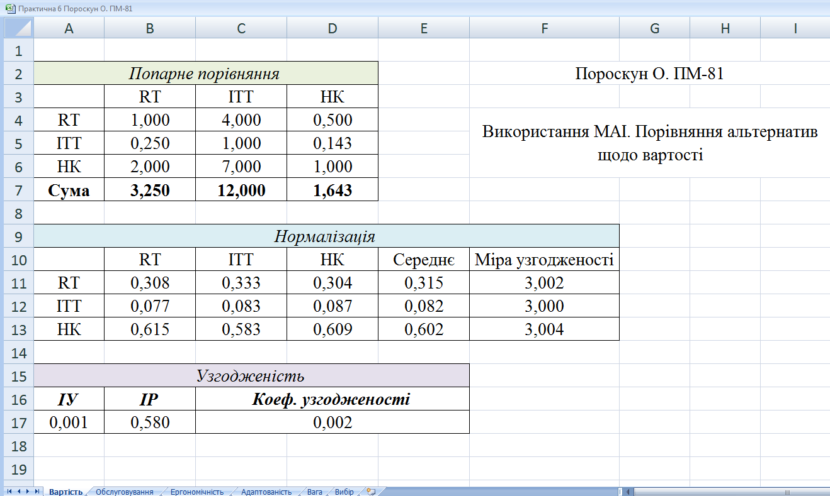

Малюнок 1. Попарне порівняння щодо вартості

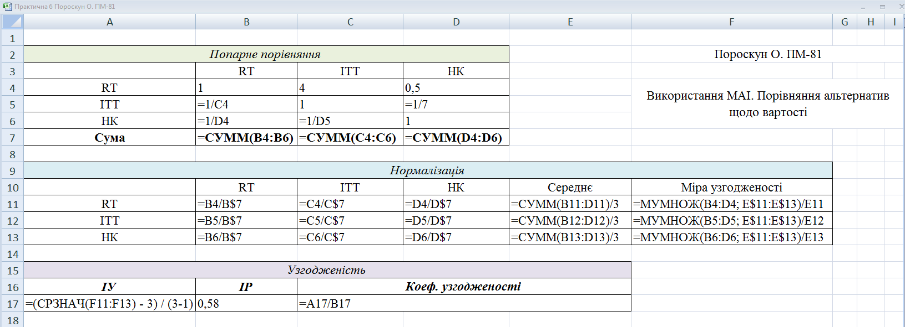

Малюнок 2. Попарне порівняння щодо вартості (з формулами)

Обчислення коефіцієнта узгодженості складається з трьох етапів.

1. Обчислюється міра узгодженості для кожної альтернативи;

2. Визначається індекс узгодженості (ІУ).

3. Обчислюється коефіцієнт узгодженості, як відношення ІУ/ІР, де ІР - індекс рандомізації.

Для обчислення індексу узгодженості визначається середня міра узгодженості всіх трьох альтернатив, з неї віднімається кількість альтернатив n і результат ділиться на (n–1). Індекс узгодженості ІУ показує малюнок 1 в комірці A17, його значення дорівнює 0,001. Останній етап визначення коефіцієнта узгодженості полягає в поділ ІУ на індекс рандомізації ІР, значення якого для різних значень n обчислюються в методі МАІ спеціальним чином, як індекс узгодженості для кососимметричних матриць. Значення для використання в роботі наведені в таблиці нижче (див. Таблиця 2).

**Таблиця 2. Значення індексу рандомізації**

|  |  |
| --- | --- |
| n | Значення індексу рандомізації(ІР) |
| 2 | 0,00 |
| 3 | 0,58 |
| 4 | 0,90 |
| 5 | 1,12 |
| 6 | 1,24 |
| 7 | 1,32 |
| 8 | 1,41 |
| 9 | 1,45 |
| 10 | 1,51 |

Коефіцієнт узгодженості порівняння за критерієм вартості записаний в комірці С17 і дорівнює 0,002.

У разі абсолютної узгодженості переваг міра узгодженості буде дорівнює 3, отже, ІУ будуть рівні нулю, і коефіцієнт узгодженості також буде дорівнює нулю. Якщо цей коефіцієнт занадто великий (більше 0,10 за оцінкою Сааті), значить, менеджер був недостатньо послідовний в своїх оцінках, тому слід повернутися назад і переглянути результати попарних порівнянь (в більшості випадків виявляється елементарна помилка, і коефіцієнт узгодженості сигналізує про її наявність).

Після порівняння за вартістю аналогічні порівняння повинні бути зроблені за іншими трьома критеріями. Це можна зробити, тричі скопіювавши Робочий лист «Вартість», створивши тим самим три нових робочих листів, а потім треба просто змінити параметри попарних порівнянь (див. малюнок 3, малюнок 4, малюнок 5). У всіх випадках значення коефіцієнта узгодженості укладені в межах від 0 до 0,047, це означає, що Микола Петрович був досить послідовний в своїх оцінках. Крім того, можна помітити, що компанія ІТТ виявилася кращою за критерієм обслуговування, RT і ІТТ — кращі за критерієм складності, a ІТТ — найкраща за критерієм адаптованості.

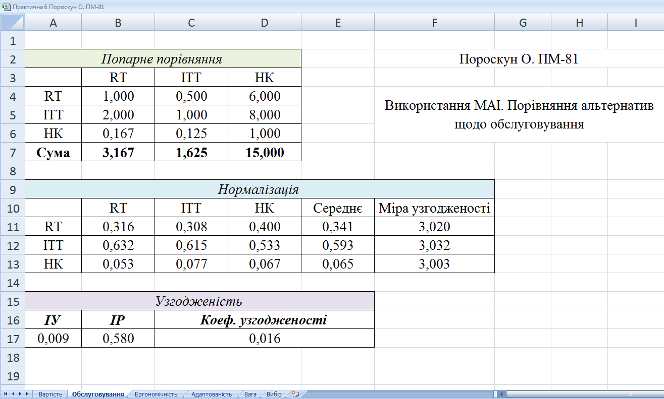

Малюнок 3. Попарне порівняння щодо обслуговування

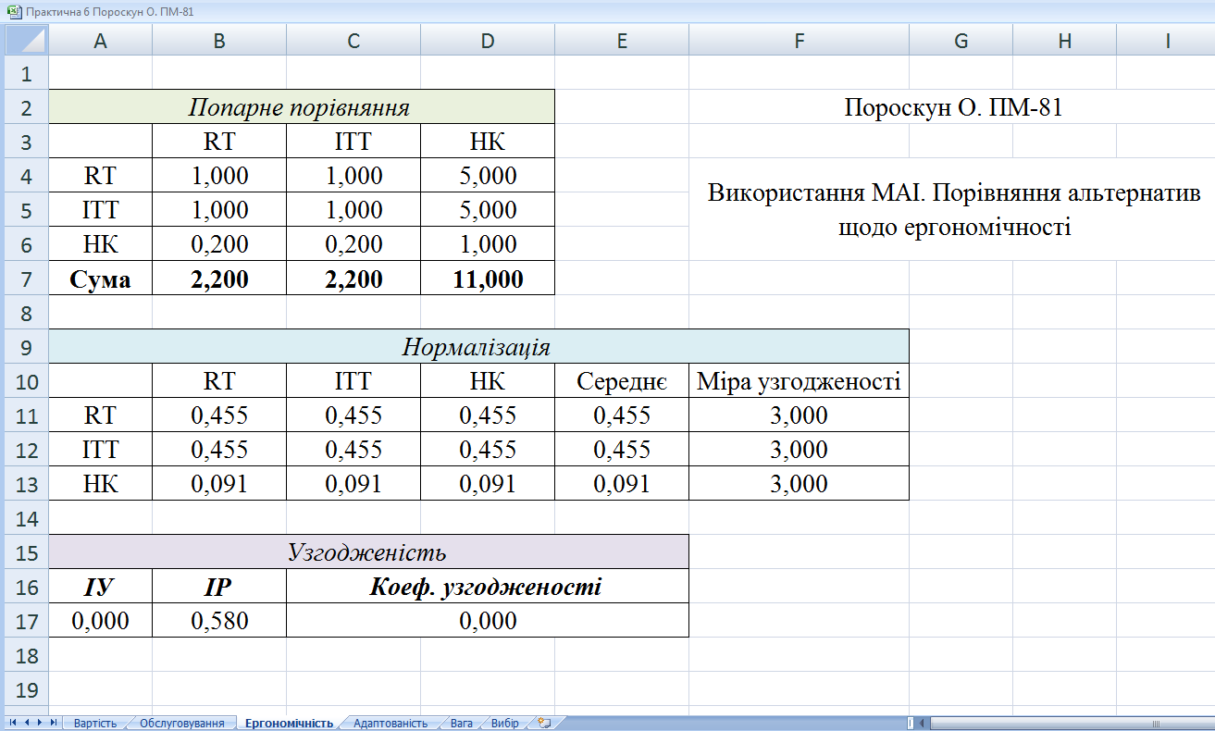

Малюнок 4. Попарне порівняння щодо ергономічності

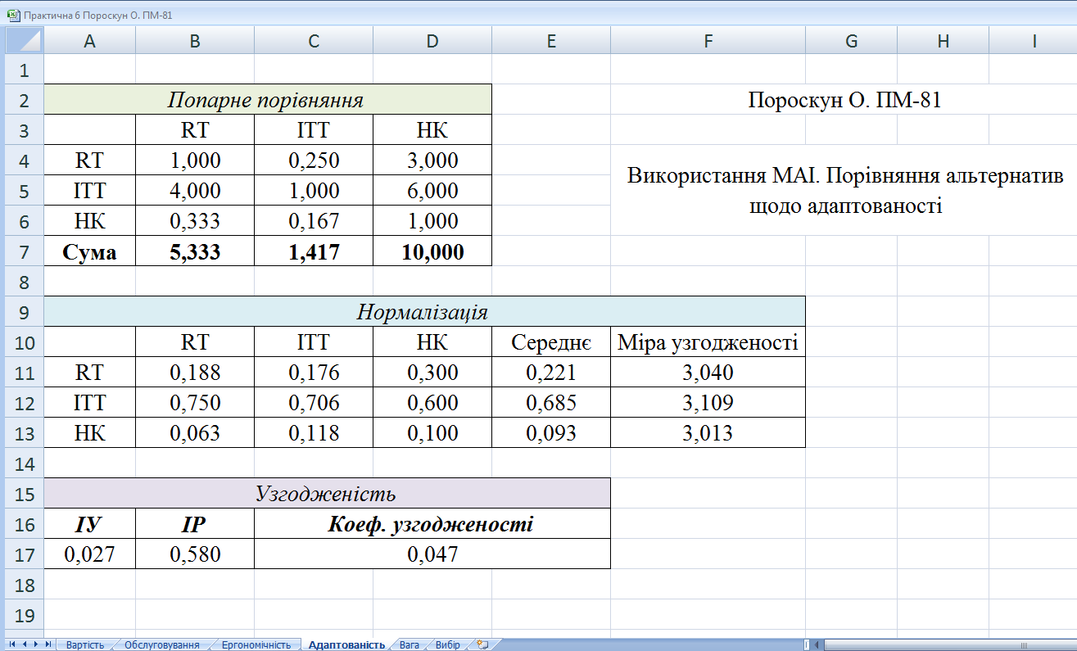

Малюнок 5. Попарне порівняння щодо адаптованості

**Визначення вагових коефіцієнтів критеріїв**

На другому етапі повинні бути здійснені аналогічні попарні порівняння для визначення ваг критеріїв. Процес аналогічний порівнянні альтернатив за критеріями, проте в даному випадку порівнюються між собою критерії. Ці дії в розглянутому прикладі виконуються на робочому аркуші Ваги (див. малюнок 6).

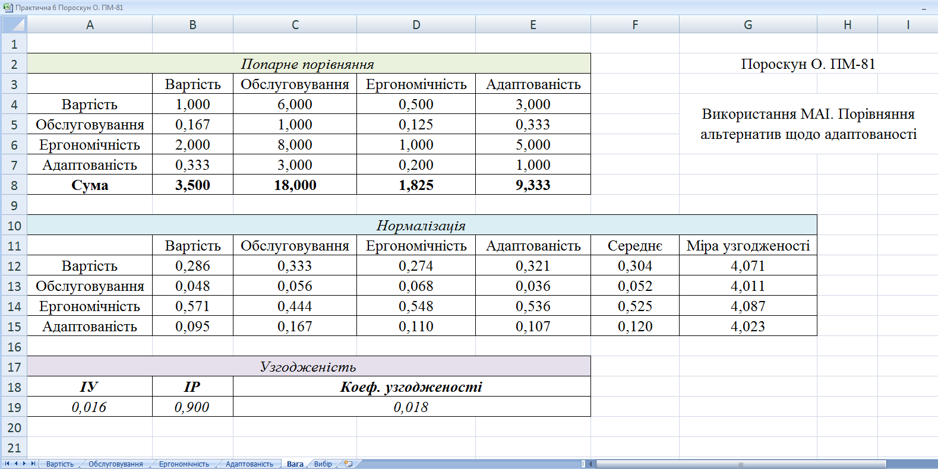

Малюнок 6. Коефіцієнт узгодженості для ваг критеріїв

Виявилося, що показник ергономічності має найбільшу вагу (0,525 в комірці F14), за ним йде вартість (0,304 в комірці F12). Міри узгодженості виявилися близькими до 4, тому індекс узгодженості і коефіцієнт узгодженості близькі до нуля.

Останній крок полягає в обчисленні зважених середніх оцінок для кожного варіанту рішення і застосуванні отриманих результатів для прийняття рішення про те, у якого постачальника буде куплено нове програмне забезпечення.

**Підсумковий вибір альтернативи**

Остаточні обчислення зроблені на аркуші Вибір (див. малюнок 7, малюнок 8). На підставі отриманих результатів можна зробити висновок, що компанія RT з показником 0,378 (комірка С8) дещо перевершує компанію ІТТ, що має показник 0,376 (комірка D8), а компанія НК від них помітно відстала, маючи показник 0,245(комірка E8).

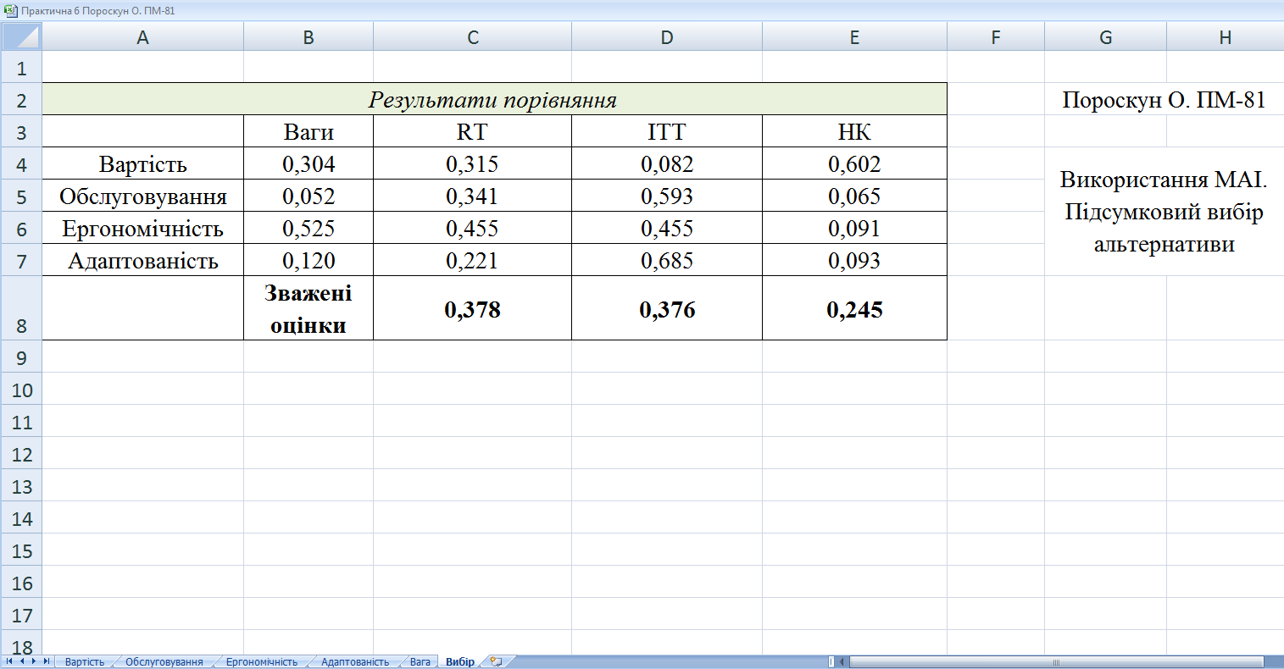

Малюнок 7. Підсумковий вибір альтернативи

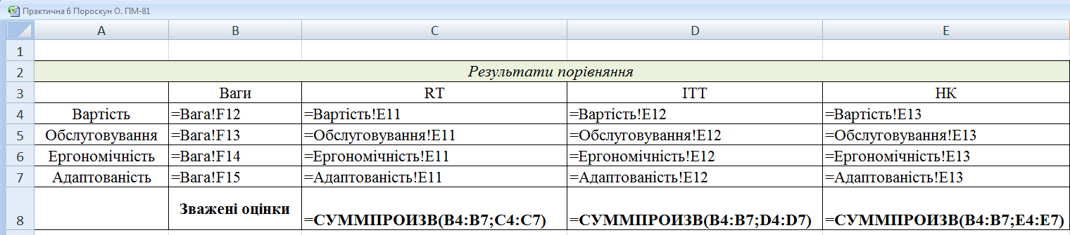

Малюнок 8. Підсумковий вибір альтернативи (з формулами)